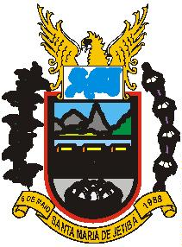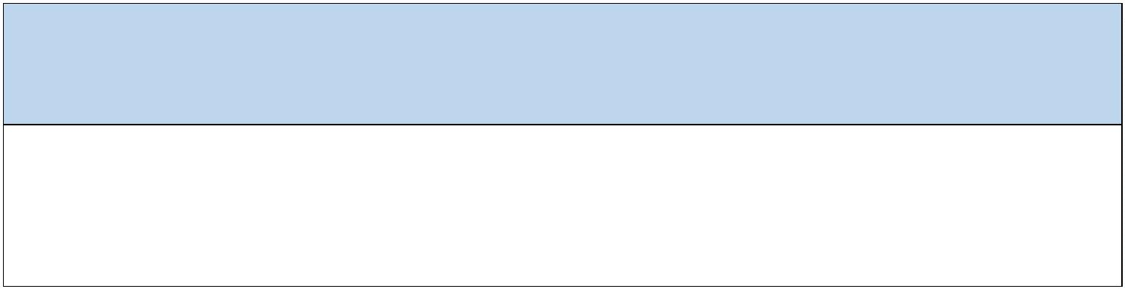Câmara Municipal de Santa Maria de Jetibá
Estado do Espírito Santo
Rua Dalmácio Espíndula, n° 155 – Centro – Santa Maria de Jetibá-ES – Cep.: 29.645-000
Tel.: (27) 3263-1175 ou 1077 E-mail: contato@santamariadejetiba.es.leg.br
Site: www.camarasantamaria.es.gov.br
SERVIDORES TERCEIRIZADOS
EXERCÍCIO DE 2024
A Câmara Municipal de Santa Maria de Jetibá, NÃO POSSUI SERVIDORES
TERCEIRIZADOS em seu quadro funcional.
Santa Maria de Jetibá; 30 de dezembro de 2024.
JOEL PONATH
Presidente da Câmara Municipal de Santa Maria de Jetibá

